试样测试报告
测试项目名称： | 继电器（物料编码10514.0001） |  | 物料规格： |  | HRS3-S-DC12V-A
测试地点： | 浙江曼瑞德舒适系统有限公司技术部 |  | 测试开始时间： |  | 2020.03.07
测试地点： |  |  | 测试结束时间 |  | 2020.03.19
测试环境： | 温度20度，相对湿度70% |  | 检测员： |  | 蒋传泽
测试仪器： | 1.大功率阻性负载测试仪 |  | 复核: |  | 陈舒杰
测试仪器： |  |  | 审核: |  | 王朝
测试仪器： |  |  | 批准: |  | 王朝
测试原因： | - 降本：  汇港继电器采购价（含税价：1.05元），原宏发继电器HF32FV/12-HSLTF采购价含税为1.55元，降幅约30%。
测试内容项： | - 继电器尺寸大小；  - 继电器工作输出是否正常；  - 触点材料：银氧化锡AgSno2寿命是否符合要求，有无粘连现象；
测试过程图片： | 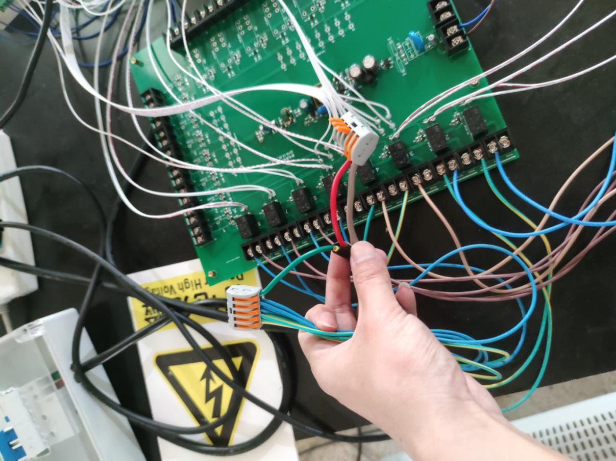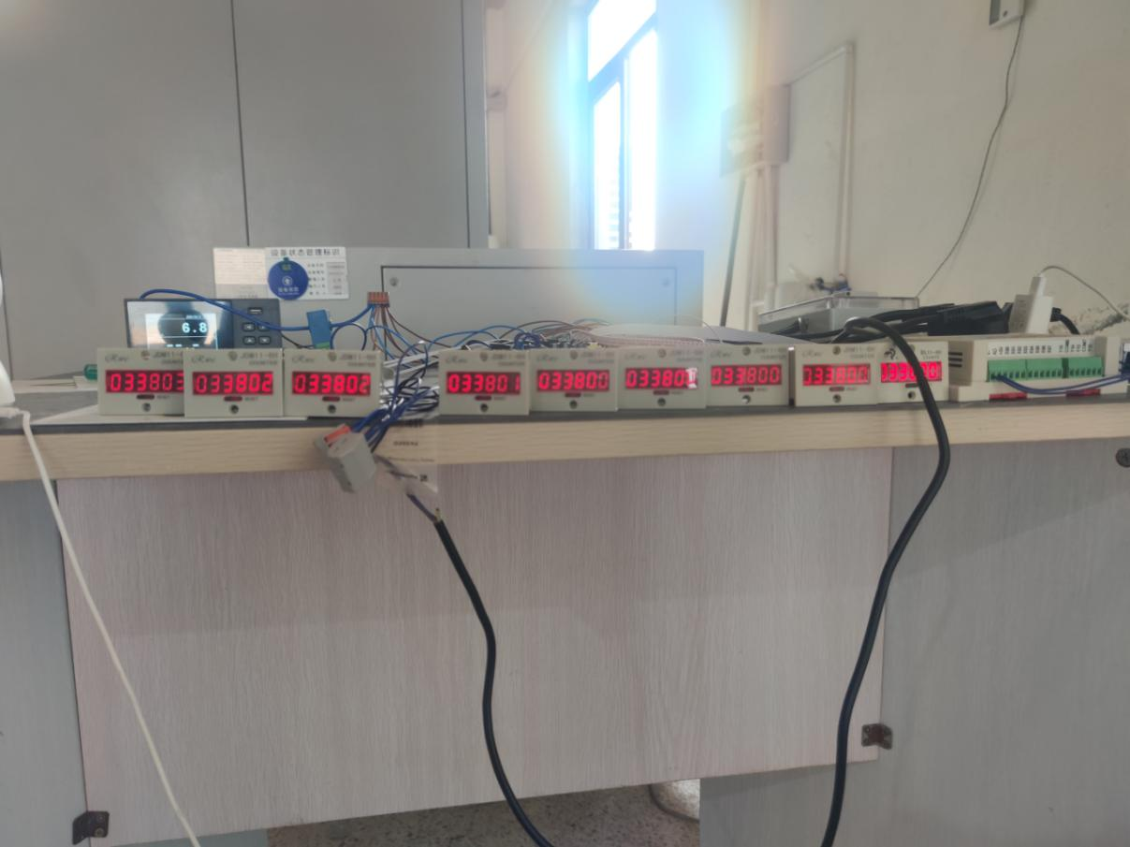
检测项目 | 技术要求 | 检测结果 |  | 实验数据 |  | 备注
继电器寿命 | 连接继电器测试板输出，接通电阻负载5A，通1秒断9秒的条件下，不间断测试;  继电器持续工作100000 次不失效判定为合格; | 样品8只，触点寿命均达到100K次以上，无粘连现象，符合继电器使用要求。  可以作为代替宏发继电器备选使用 |  | 详细数据请查看附表 |  | 第二次扩大样本测试

